Hjælpeskema til erklæring om oplæring, for pædagogisk assistent

Hjælpeskemaet udfyldes med elevens personlige oplysninger.

Oplæringsstedet markerer i skemaet, hvilket niveau (begynder, rutineret, avanceret) eleven har nået i forhold til hvert enkelt oplæringsmål samt udfylder evaluering for hvert af de 9 fagområder.

Hjælpeskemaet udfyldes elektronisk.  
Dokumentet udleveres til eleven, og eleven fremlægger dokumentet til vejleder i efterfølgende oplæring.   
  
Hjælpeskema, Erklæring om oplæring samt Kompetenceskema sendes til ansættende myndighed sidst i hver oplæringsperiode.

Slutevaluering, den:

__________________________________

Underskrift elev

__________________________________

Underskrift vejleder

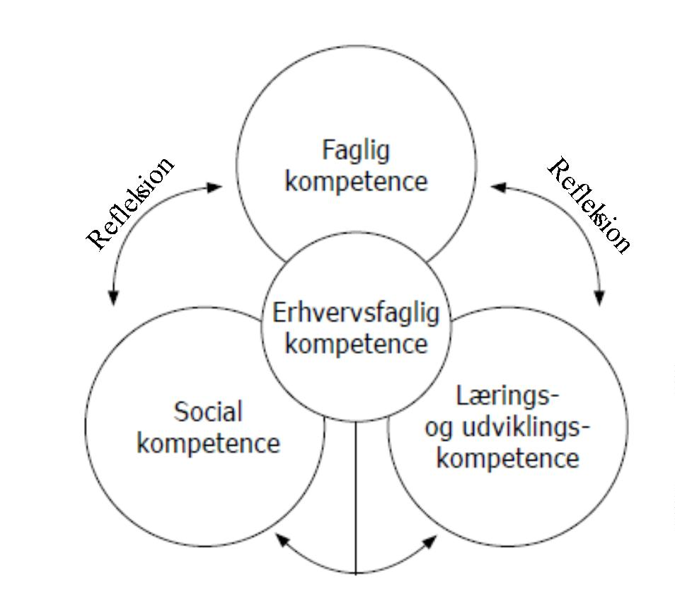**Hjælpeskema**

**Pædagogisk Assistent Uddannelse (PAU)**

**2. oplæring– Almenområdet**

Refleksion

Navn elev: _____________________________________________________

Oplæringssted: _________________________________________________

Periode: _______________________________________________________

Navn vejleder: ­­­­­­­­­­­­­­­­­­­­­­­­­­­­­­­­­­­­­­­­­­__________________________________________________

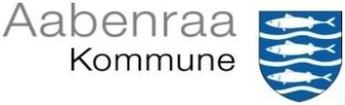

|  |  |  |  |  |  |  |
| --- | --- | --- | --- | --- | --- | --- |
| **Erhvervsfaglige kompetencer**   1. **Pædagogik i den pædagogiske praksis** | | | | | | |
| **Oplæringsmål:** 1, 3, 4, 5, 6, 16  **Kompetencemål:** 1, 2, 3, 4, 5, 6, 7, 8, 9, 10, 11, 12, 13, 15 | | **Begynder** | **Rutineret** | **Avanceret** | Nøgleord ikke fyldestgørende – supplér gerne selv | |
| **1.** | Eleven kan selvstændigt og i samarbejde med andre varetage de relevante pædagogiske indsatser, opgaver og aktiviteter ud fra gældende lovgivning og lokale strategier for arbejdsområdet. |  |  |  | **Nøgleord skole:**   * Lovgivning (tavshedspligt/ underretninger mv.) * Rollen som fagperson * Omsorg/omsorgssvigt * Relationsarbejde * Inklusion * Opdragelsesformer/børnesyn * Observationer * Historie ift. pædagogikken * Sproglig udvikling * Anerkendende pædagogik -Eks. ICDP (samspilstemaer) * Den styrkede pædagogiske læreplan - Læring og dannelse – Læringsmiljø * Forældresamarbejde | **Nøgleord praksis:**   * Dokumentation * Anerkendende pædagogik * Tidlig indsats * Inklusion * Kvalitet i dagtilbud * Pædagogiske værktøjer -Observationer/iagttagelser -Logbog -Refleksionsskema * Planlægge/udføre/dokumentere/ evaluere * SMTTE * Skabe udviklende læremiljøer mhp. barnets udvikling * Vækstmodellen * Læreplanstemaer * Forældresamarbejde |
| **3.** | Eleven kan identificere og arbejde med pædagogiske mål fra handle- eller læreplaner samt selvstændigt planlægge, gennemføre og evaluere pædagogiske indsatser og aktiviteter, der blandt andet har fokus på den pågældende målgruppes kommunikation og/eller sproglige udvikling. |  |  |  |
| **4.** | Eleven kan selvstændigt planlægge, gennemføre og evaluere pædagogiske indsatser og aktiviteter under hensyntagen til målgruppens forudsætninger, mestringsevne og med fokus på involverende og medskabende processer og sociale fællesskaber. |  |  |  |
| **5.** | Eleven kan selvstændigt understøtte målgruppens kompetencer til at etablere venskaber og indgå i sociale relationer. omsorgsopgaver |  |  |  |

|  |  |  |  |  |  |  |
| --- | --- | --- | --- | --- | --- | --- |
| **6.** | Eleven kan ud fra en faglig og professionel tilgang selvstændigt planlægge og gennemføre pædagogiske med kendskab til og forståelse for målgruppens kognitive funktionsevne, adfærd og kan imødekomme særlige behov. |  |  |  |  |  |
| **16.** | Eleven kan reflektere over egen fagprofessionelle rolle, ansvar og kompetenceområde i den pædagogiske praksis, herunder etiske og faglige dilemmaer. |  |  |  |

|  |
| --- |
| **Slutevaluering:** |

|  |  |  |  |  |  |  |
| --- | --- | --- | --- | --- | --- | --- |
| **Erhvervsfaglige kompetencer**   1. **Kommunikation i den pædagogiske praksis** | | | | | | |
| **Oplæringsmål:** 13, 15  **Kompetencemål:** 1, 3, 6, 8, 10, 12, 13, 14 | | **Begynder** | **Rutineret** | **Avanceret** | Nøgleord ikke fyldestgørende – supplér gerne selv | |
| **13.** | Eleven kan deltage aktivt i faglige drøftelser, samt indgå i samarbejde med professionelle om planlægning af pædagogiske indsatser og aktiviteter. |  |  |  | **Nøgleord skole:**   * Verbal/nonverbal * Kommunikationsteorier * Girafsprog/ulvesprog * Transaktionsanalyse * Forældresamarbejde; rollespil * Den styrkede pædagogiske læreplan -sprog og kommunikation  -dokumentation i pædagogisk praksis * Elevens egen kommunikation * Konflikthåndtering | **Nøgleord oplæring:**   * Aktiv deltagelse vejledning/møder * Føre manual kalender, digital platform til kommunikation, dokumentation, fx Tabulex * Planlægning af aktiviteter * Kreativ dokumentation * Sprog og ordvalg * Samarbejde -barn/forældre/kollegaer * Den styrkede pædagogiske læreplan |
| **15.** | Eleven kan indgå i professionelle relationer, samarbejde, nedtrappe konflikter og kommunikere målrettet, empatisk og anerkendende med målgruppen, pårørende, kolleger. |  |  |  |
|  |

|  |
| --- |
| **Slutevaluering:** |

|  |  |  |  |  |  |  |
| --- | --- | --- | --- | --- | --- | --- |
| **Erhvervsfaglige kompetencer**   1. **Sundhed i den pædagogiske praksis** | | | | | | |
| **Oplæringsmål:** 9, 10  **Kompetencemål:** 1, 2, 3, 4, 5, 6, 8, 10, 12, 13, 15 | | **Begynder** | **Rutineret** | **Avanceret** | Nøgleord ikke fyldestgørende – supplér gerne selv | |
| **9.** | Eleven kan selvstændigt anvende hygiejniske retningslinjer og tage initiativ til handlinger, for at afbryde smitteveje og forebygge infektioner. |  |  |  | **Nøgleord skole:**   * Antonovskys mestringsteori * WHO’s retningslinjer * De officielle kostråd * Det pædagogiske måltid; -måltidets betydning for barnets sundhed * Syge børn i daginstitutioner * ABC-metoden * Sund mad over bål (?- hvad siger retningslinjerne om bålmad? Forhold dig) * Seksualitet | **Nøgleord oplæring**:   * Hygiejne * KRAM * Sygdomsforebyggelse * Pædagogisk måltid * Æstetik * Kultur og traditioner * Madordning * Selvhjulpenhed * Den styrkede pædagogiske læreplan |
| **10.** | Eleven kan selvstændigt planlægge, gennemføre og evaluere pædagogiske indsatser og aktiviteter, som bidrager til kulturel forståelse, sundhedsfremme og øger målgruppens bevidsthed i forhold til sundhed og livskvalitet. |  |  |  |

|  |
| --- |
| **Slutevaluering:** |

|  |  |  |  |  |  |  |
| --- | --- | --- | --- | --- | --- | --- |
| **Erhvervsfaglige kompetencer**   1. **Bevægelse og idræt** | | | | | | |
| **Oplæringsmål:** 7  **Kompetencemål:** 2, 3, 4, 7, 8, 11, 15 | | **Begynder** | **Rutineret** | **Avanceret** | Nøgleord ikke fyldestgørende – supplér gerne selv | |
| **7.** | Eleven kan selvstændigt igangsætte og motivere til pædagogiske aktiviteter, der understøtter succesoplevelser og skaber engagement og glæde ved fysisk aktivitet og bevægelse. |  |  |  | **Nøgleord skole:**   * Motoriktræet * Anatomi * Idrætspædagogik * Slåskultur * Den styrkede pædagogiske læreplan; krop/sanser/bevægelse, inkluderende fællesskaber og legekulturer | **Nøgleord oplæring:**   * Den styrkede pædagogiske læreplan -sanser -krop og bevægelse * Redskaber; ”Fri for mobberi”, ”Hoppeline”, ”KaMiBe” * Tilpasset idræt og motorik * Fælles lege og sanglege * Egen kropsbevidsthed |

|  |
| --- |
| **Slutevaluering:** |

|  |  |  |  |  |  |  |
| --- | --- | --- | --- | --- | --- | --- |
| **Erhvervsfaglige kompetencer**   1. **Natur og udeliv** | | | | | | |
| **Oplæringsmål:** 8  **Kompetencemål:** 2, 3, 4, 7, 11, 12 | | **Begynder** | **Rutineret** | **Avanceret** | Nøgleord ikke fyldestgørende – supplér gerne selv | |
| **8.** | Eleven kan selvstændigt planlægge, gennemføre og evaluere pædagogiske indsatser og aktiviteter, der øger målgruppens forståelse for bæredygtighed. |  |  |  | **Nøgleord skole:**   * Den styrkede pædagogiske læreplan -natur, udeliv og science * Natursanserum * Bæredygtighed, læringsrum, opdragelsesrum * Innovativt arbejde med genbrugsmaterialer * Sikkerhed i naturen * Økologi * Friluftsliv og politik | **Nøgleord oplæring:**   * Den styrkede pædagogiske læreplan -natur, udeliv og science * Sanser, motorik og bevægelse; ”Grønne spirer”, ”Skraldiade”, ”Grøn generation” … * Økologi * Fælles tredje * Respekt for naturen |

|  |
| --- |
| **Slutevaluering:** |

|  |  |  |  |  |  |  |
| --- | --- | --- | --- | --- | --- | --- |
| **Erhvervsfaglige kompetencer**   1. **Kulturelle udtryksformer og aktiviteter i den pædagogiske praksis** | | | | | | |
| **Oplæringsmål:** 11  **Kompetencemål:** 2, 3, 4, 7, 10, 11, 15 | | **Begynder** | **Rutineret** | **Avanceret** | Nøgleord ikke fyldestgørende – supplér gerne selv | |
| **11.** | Eleven kan selvstændigt planlægge, gennemføre og evaluere musiske, kreative, æstetiske og kulturelle aktiviteter med fokus på indtryk, oplevelser, dannelse, følelser og kropslige sansninger. |  |  |  | **Nøgleord skole:**   * Autonomi, etik og integritet * Historie * Dukketeater * Cirkusskole * Den styrkede pædagogiske læreplan -leg, læring og børnefællesskaber * Æstetisk kultur og æstetiske læreprocesser * Reggio Emilia (Remida) * Kultur og kønsroller * Musik og teater | **Nøgleord oplæring**:   * Teater, musik og sang * Dialogisk læsning * Kend din by og nærområde * Traditioner, sprog og kulturkløfter * Innovation, normer og værdier * Demokrati * Sanser og æstetik * Den styrkede pædagogiske læreplan -leg, læring og børnefællesskaber * Kønsroller |

|  |
| --- |
| **Slutevaluering:** |

|  |  |  |  |  |  |  |
| --- | --- | --- | --- | --- | --- | --- |
| **Erhvervsfaglige kompetencer**   1. **Digital kultur** | | | | | | |
| **Oplæringsmål:** 12  **Kompetencemål:** 1, 2, 3, 4, 5, 6, 7, 10, 11, 13 | | **Begynder** | **Rutineret** | **Avanceret** | Nøgleord ikke fyldestgørende – supplér gerne selv | |
| **12.** | Eleven kan anvende og fagligt begrunde anvendelsen af digitale teknologier i pædagogiske aktiviteter, samt reflektere over etiske dilemmaer og vejlede målgruppen om sikkerheden ved brugen heraf. |  |  |  | **Nøgleord skole:**   * Digitale platforme * Børns leg og digitale medier * Elevens egen digitale dannelse * Velfærdsteknologi og robotter * Lovgivning * Planlægning af pædagogiske aktiviteter med digital fokus | **Nøgleord oplæring**:   * Lovgivning * Velfærdsteknologi * Tabulex og Intra * Pusleborde * Facebook * IPad, PC, IT-kendskab * Dokumentation * Planlægning af pædagogiske aktiviteter med digital fokus * Elevens egen digitale dannelse |

|  |
| --- |
| **Slutevaluering:** |

|  |  |  |  |  |  |  |
| --- | --- | --- | --- | --- | --- | --- |
| **Erhvervsfaglige kompetencer**   1. **Psykologi i den pædagogiske praksis** | | | | | | |
| **Oplæringsmål:** 2  **Kompetencemål:** 1, 2, 3, 4, 5, 6, 7, 12, 15 | | **Begynder** | **Rutineret** | **Avanceret** | Nøgleord ikke fyldestgørende – supplér gerne selv | |
| **2.** | Eleven kan systematisk reflektere over pædagogiske observationer, og anvende observationer til at planlægge, gennemføre, tilpasse og fagligt begrunde pædagogiske aktiviteter, der understøtter målgruppens udvikling, læring, trivsel, og identitetsdannelse, samt identificere og handle på ændrede adfærdsmønstre. |  |  |  | **Nøgleord skole:**   * Udviklingspsykologi; Stern, Eriksson, Bowlby, Piaget * Motivation * Den styrkede pædagogiske læreplan -alsidig personlig udvikling * Robusthed * Dannelse * Identitet og samarbejde * Socialpsykologi; gruppedannelse og gruppemekanismer, samarbejde, social udvikling | **Nøgleord oplæring**:   * Legeformer * Observationer og iagttagelser * Konflikthåndtering * Den styrkede pædagogiske læreplan -alsidig personlig udvikling * Nuzo (Vygotsky) |

|  |
| --- |
| **Slutevaluering:** |

|  |  |  |  |  |  |  |  |  |
| --- | --- | --- | --- | --- | --- | --- | --- | --- |
| **Erhvervsfaglige kompetencer**   1. **Arbejdsmiljø og ergonomi** | | | | | | | | |
| **Oplæringsmål:** 14  **Kompetencemål:** 1, 6, 8, 10, 12, 13, 14 | | **Begynder** | | **Rutineret** | **Avanceret** | Nøgleord ikke fyldestgørende – supplér gerne selv | |
| **14.** | Eleven kan medvirke til udvikling af et godt fysisk og psykisk arbejdsmiljø, herunder arbejde i overensstemmelse med ergonomiske principper og eventuel velfærdsteknologi, samt forebygge fysisk og psykisk vold på arbejdspladsen. | |  |  |  | **Nøgleord skole:**   * Arbejdspladskultur * Konflikthåndtering * Løfteteknikker og arbejdsstillinger | **Nøgleord oplæring**:   * Løfteteknikker og arbejdsstillinger * AMR og TR * APV * BMV * Kaizen tavle * Kommunens politikker omkring fysisk og psykisk vold på arbejdspladsen (borger) samt krænkende handlinger (borgere/medarbejdere) |

|  |
| --- |
| **Slutevaluering:** |

**Definition af præstationsstandarder**

Præstationsstandarderne er defineret i bekendtgørelse om erhvervsuddannelser nr. 1010 af 22/09/2014, § 29. Præstationsstandarderne begynder, rutineret, avanceret skal anvendes inden for det kompetenceniveau, som gælder for det enkelte uddannelsestrin. Avanceret niveau svarer til det niveau, en nyuddannet forventes at løse sine opgaver på.

***Begynderniveau:*** Eleven kan løse en opgave og udføre en aktivitet i en kendt situation eller ud fra en kendt problemstilling eller kan udføre en mere kompliceret aktivitet under vejledning. På dette niveau lægges der vægt på personlig kompetence til at sætte sig ind i uddannelsens fundamentale kundskabs- og færdighedsområder og kompetence til at udvikle ansvarlighed og grundlag for fortsat læring. På begynderniveauet grundlægges ligeledes selvstændighed i opgaveløsningen.

***Rutineret niveau:*** Eleven kan planlægge og gennemføre en opgave eller aktivitet eller løse et problem i en rutinemæssig eller kendt situation og omgivelse, alene og i samarbejde med andre. På dette niveau lægges vægt på den personlige kompetence til selvstændigt at sætte sig ind i mere komplicerede problemstillinger og til at kommunikere med andre om løsningen heraf. Yderligere lægges vægt på fleksibilitet og omstillingsevne.

***Avanceret niveau:*** Eleven kan vurdere et problem, kan planlægge, løse og gennemføre en opgave eller aktivitet eller løse et problem også i ikkerutinesituationer – alene eller i samarbejde med andre – under hensyn til opgavens art. På dette niveau lægges vægt på den personlige kompetence til at tage selvstændigt ansvar og vise initiativ samt kompetence til selv at formulere og løse faglige og sociale opgaver og problemer. Yderligere lægges vægt på kvalitetssans og kreativitet.

|  |  |  |  |
| --- | --- | --- | --- |
|  | ***Ord, der beskriver det niveau, som opgavens løses på*** | ***Ord, der beskriver den personlige kompetence, der knytter sig til niveauet.*** | ***Ord, der beskriver den handling, der knytter sig til niveauet*** |
| ***Begynder*** | *Opgaven løses i kendt situation.*  *Kompliceret aktivitet løses under vejledning. Fortrolig med fundamentale kundskabs- og færdighedsområder.* | *Udvikler ansvarlighed.*  *Udvikler grundlag for fortsat læring.*  *Grundlægger selvstændighed i opgaveløsning.* | *Beskrive, gengive, definere, genkende, huske.* |
| ***Rutineret*** | *Opgaven planlægges og gennemføres i rutinemæssig eller kendt situation.*  *Løser et problem.*  *Selvstændigt sætte sig ind i mere komplicerede problemstillinger.* | *Viser fleksibilitet og omstillingsevne.*  *Løser opgaver alene og i samarbejde.* | *Demonstrere, forklare (med egne ord), give eksempler, sammenfatte, skelne væsentligt fra uvæsentligt.* |
| ***Avanceret*** | *Problemer løses også i ikke-rutinesituationer.*  *Vurderer et problem.*  *Planlægger, løser og gennemfører sociale og faglige opgaver eller aktiviteter.* | *Tager selvstændigt ansvar.*  *Løser problemer alene eller i samarbejde.*  *Viser initiativ.*  *Lægger vægt på kvalitets-sans og kreativitet.* | *Afprøve, afgøre, vælge, træffe valg, igangsætte, udvise initiativ, selvstændigt udføre.* |

***Præstationsstandarderne er defineret i bekendtgørelse om erhvervsuddannelser nr. 1010 af 22/09/2014, § 29, PASS 27/10 2015***

**KOMPETENCEMÅL**

FEVU har revideret de nuværende kompetencemål og reduceret målene fra 21 til 15 kompetencemål for at undgå overlap i målene. Ved revisionen af kompetencemålene er taksonomien justeret ud fra Undervisningsministeriets vejledning, og der er indført et styrket fokus på uddannelsens brede målgruppe af børn, unge og voksne.   
I de nye kompetencemål er uddannelsens specialpædagogiske kompetencer styrket (mål 2, 3, 5, 7, 10, 15), der er øget fokus på den styrkede pædagogiske læreplan (mål 2, 7), bæredygtighed er tilføjet (mål 9), kulturel forståelse er tilføjet (mål 4), ergonomiske principper er tilføjet (mål 13), nyt fokus på anvendelsen af digitale teknologier (mål 10, 11), dannelse er tilføjet (mål 3, 11, 15), refleksion er tilføjet (mål 1, 6, 9, 12, 14).  
  
Da der ønskes et øget fokus på kompetencemål, er det i de 4 sønderjyske kommuner besluttet, at der udfyldes et selvstændigt skema for kompetencemålene, som indsendes til ansættende myndighed sammen med hjælpeskemaet ved afslutning af oplæringen.

|  |
| --- |
| 1) Eleven kan selvstændigt og i samarbejde med andre udøve arbejdet som pædagogisk assistent i overensstemmelse med gældende lovgivning, samt reflektere over rollen som pædagogisk assistent i arbejdet med børn, unge og voksne. |
| 2) Eleven kan selvstændigt identificere pædagogiske mål fra handle- og læreplaner og i samarbejde med andre planlægge, gennemføre og evaluere pædagogiske indsatser og aktiviteter for og i samspil med børn, unge og voksne, under hensyntagen til målgruppens forudsætninger |
| 3) Eleven kan selvstændigt kombinere pædagogiske metoder i det pædagogiske arbejde, der understøtter trivsel, udvikling, dannelse og som imødekommer særlige behov hos børn, unge og voksne. |
| 4) Eleven kan selvstændigt igangsætte pædagogiske aktiviteter for børn, unge og voksne, der omfatter involverende og medskabende processer og kulturel forståelse. |
| 5) Eleven kan selvstændigt og i samarbejde med andre, understøtte børn, unge og voksne til at indgå i sociale fællesskaber og til at mestre opgaver og udfordringer i dagligdagen ud fra deres forudsætninger. |
| 6) Eleven kan indgå i professionelle relationer og tage selvstændigt initiativ til at varetage og udvikle pædagogiske omsorgsopgaver ud fra en empatisk og anerkendende tilgang, samt reflektere over etiske dilemmaer i det pædagogiske arbejde med børn, unge og voksne. |
| 7) Eleven kan selvstændigt observere, motivere til og igangsætte, samt fagligt begrunde pædagogiske aktiviteter eller tiltag, i et samspil med børn, unge og voksne, gennem fx kreativitet, udeliv, krop, sanser og bevægelse, der fremmer målgruppens trivsel og/eller udvikling. |
| 8) Eleven kan anvende hygiejniske retningslinjer og vise initiativ til forebyggende og sundhedsfremmende indsatser og aktiviteter for børn, unge og voksne ud fra nationale og lokale anbefalinger. |
| 9) Eleven kan selvstændigt igangsætte og reflektere over aktiviteter og indsatser for børn, unge og voksne, der øger målgruppens forståelse for bæredygtighed. |
| 10) Eleven kan selvstændigt dokumentere pædagogisk arbejde og anvende digitale teknologier i det tværprofessionelle arbejde. |
| 11) Eleven kan med afsæt i digital dannelse, fagligt begrunde anvendelsen af digitale teknologier som redskab i pædagogiske aktiviteter for børn, unge og voksne. |
| 12) Eleven kan samarbejde med den pædagogiske målgruppe, pårørende og professionelle og reflektere over samarbejdets betydning for det pædagogiske arbejde. |
| 13) Eleven kan anvende gældende regler om arbejdsmiljø til at vise initiativ til udvikling af et godt fysisk og psykisk arbejdsmiljø, samt anvende ergonomiske principper. |
| 14) Eleven kan reflektere over og selvstændigt varetage målrettet kommunikation med børn, unge og voksne, samt anvende kommunikative metoder til at nedtrappe konflikter og forebygge fysisk og psykisk vold på arbejdspladsen. |
| 15) Eleven kan selvstændigt og i samarbejde med andre tilrettelægge det pædagogiske arbejde med eventuel inddragelse af specialpædagogiske kompetencer, så det understøtter børn, unge og voksnes udvikling, trivsel, læring og dannelse. |